**CC31** *Scheda creata il 5 settembre 2025*

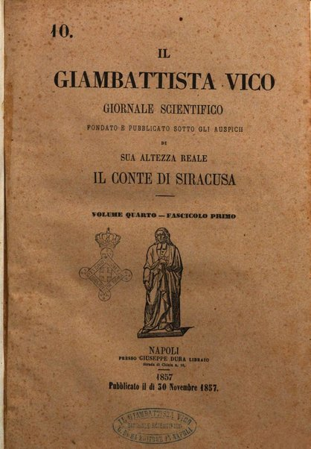

**Descrizione bibliografica**

Il **\*Giambattista Vico** : giornale scientifico / fondato e pubblicato sotto gli auspici di Sua Altezza Reale il conte di Siracusa. – Vol. 1, n. 1 (31 gennaio 1857)-vol. 4 (1857/1858). - Napoli : presso Giuseppe Dura, 1857-1858. – 4 volumi ; 24 cm. ((Mensile. - TO00199714

Soggetti: Scienze – 1857-1858; Cultura – 1857-1858

**Copie digitali:** [1(1857)-4(1857/58)](http://digitale.bnc.roma.sbn.it/tecadigitale/emeroteca/classic/TO00199714); [1(1857)-4(1857/58)](https://catalog.hathitrust.org/Record/011571190?filter%5B%5D=language%3AItalian&filter%5B%5D=format%3AJournal&filter%5B%5D=ht_availability_intl%3AFull%20text&sort=title&ft=ft); [1(1857)](https://books.google.it/books?vid=IBNN:BNVA1001555595&redir_esc=y); [2(1857)](https://babel.hathitrust.org/cgi/pt?id=nyp.33433004829556&view=2up&seq=6); [2(1857)](https://books.google.it/books?id=va8DpGDCBXAC&printsec=frontcover&hl=it&source=gbs_ge_summary_r&cad=0#v=onepage&q&f=false); [3(1857)](https://books.google.it/books?id=F6GS9rNCxD0C&printsec=frontcover&hl=it&source=gbs_ge_summary_r&cad=0#v=onepage&q&f=false); [4(1857/58)](https://books.google.it/books?vid=IBNN:BNVA001365406&redir_esc=y)